10 HÄLSOTIPS FÖR HJÄRNAN I SOMMAR
Det finns mycket vi kan göra för att ge hjärnan återhämtning, aktivera sinnena och träna kreativitet, minne och fokus. Här är 10 enkla tips som vi kan göra med glädje under sommaren!

1. PROVA NÅGOT NYTT
Nya intryck och erfarenheter minskar risken för demenssjukdomar och håller hjärnan frisk och aktiv. När vi lär oss något nytt förändras hjärnans struktur och vi får helt nya kopplingar i hjärnan. Överraska hjärnan med en ny utmaning eller erfarenhet! Lär dig jonglera eller gå på lina, testa en ny dans, ta dykcertifikat, byt frukost-rutiner, upptäck en ny plats, lär dig 100 decimaler av pi eller läs din favoritbok på tre olika språk. Prova gärna något som inte är din grej, som du inte kan eller som du inte gör längre.

2. HITTA LÖSNINGAR
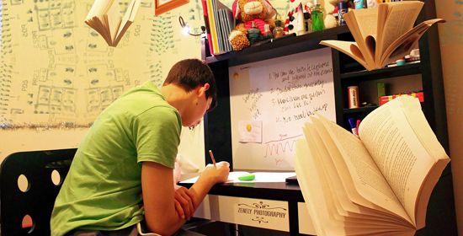
Skriv upp alla vardagsproblem och irritationsmoment du kommer på och spåna på lösningar. Spåna fritt och ta ut svängarna, gärna tillsammans med någon annan. Se det som en lek för hjärnan! Hjärnan gillar humor, så varför inte hitta på en absurd, komisk och fungerande lösning på ett praktiskt vardagsproblem? Den kan vara roligare och lättare att följa än den mer förväntade lösningen. Samtidigt tränas förmågan till kreativitet och lösningsorientering.

3. LÄR DIG MEDITERA
Meditation hjälper hjärnan att återhämta sig, reparera skador och hantera stress. Allt mer forskning visar också att det ger fysiska förändringar i hjärnan. Man har bland annat sett att området hippocampus växter och blir tätare av meditation. Hippocampus är bland annat viktig för minne och inlärning. Det finns idag många bra appar som lär ut meditation, tex mindfulnessappen och headspace.

4. SÄTT IGÅNG CIRKULATIONEN
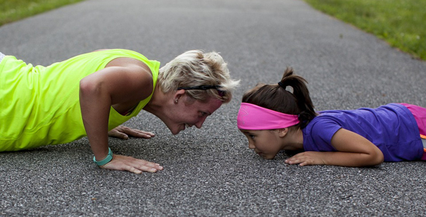
Dansa, promenera, spring, cykla och simma. Motion ökar blodgenomströmningen och syretillförseln i hjärnan och förbättrar nybildningen av hjärnceller. Det har dessutom visat sig kunna påverka signalsubstanser som serotonin, dopamin och endorfiner, som styr vårt välbefinnande. Precis som med meditation har man också sett att området hippocampus blir större och fungerar bättre tack vare träningen.

5. SKRATTA
Humor är fantastisk hjärnträning, och bygger nästan alltid på att göra nya kopplingar i hjärnan. En komikers främsta trick är att leda in oss på en välbekant tankebana för att sedan göra ett tvärkast till något helt oväntat. Vi upptäcker en ny lösning, ett nytt tankesätt eller en oväntad kombination. Vi skrattar, välbefinnandet ökar och hjärnan tränas i att upptäcka nya vinklar, tolkningar och möjligheter.

6. LÄS
När vi läser skapar vi hela tiden mentala bilder i huvudet, vilket underhåller hjärnan mer än när bilderna levereras färdiga via rörliga media. Studier visar att läsning kan vara både avstressande och en effektiv träning av arbetsminnet, då vi behöver hålla personer, platser, bilder och händelser aktivt i minnet.

7. TA EN SKÄRMFRI DAG
Det är bara att erkänna, de flesta av oss har intränade reflexer att titta på mobilen med jämna mellanrum, eller så fort vi blir uttråkade. Och det är inte så konstigt, där finns möjlighet till information, bekräftelse och underhållning, saker som stimulerar hjärnans belöningssystem och frigör dopamin. Det gör att impulsen kan bli nästan oemotståndlig. Men det är värdefullt att träna hjärnan i att bryta reflexer och att kunna ha tråkigt i en paus. Vi kan också behöva ge hjärnan informationsvila ibland, stunder eller dagar där vi inte behöver hantera mängder med information.

8. FOKUSERA FULLT UT
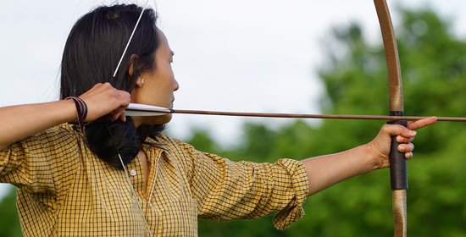
Hur länge är din hjärna tränad att hålla fokus? Och hur fokuserad kan du vara? Blir man konstant avbruten får man en rastlös hjärna som är van att hela tiden skifta fokus och uppmärksamma allt som händer runt omkring. För att kunna använda fokus och koncentration fullt ut behöver vi träna. Träna aktivt på att vara den som styr vad hjärnan ska fokusera på, och ge dig själv möjligheten att fokusera fullt ut på en enda sak. Kanske bokläsningen, lin-dansandet eller jongleringen?

9. LEK, SPELA OCH TÄVLA
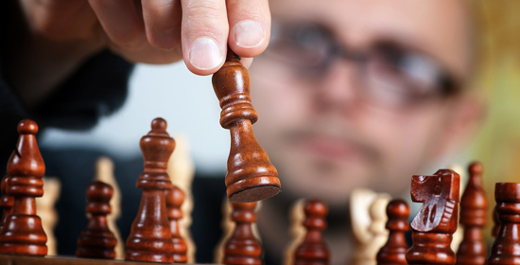
Många lekar, spel och tävlingar ger hjärnan spännande utmaningar. Frågespel där man får leta bland gamla kunskaper, charader där man får öva kreativitet och problemlösning, schack som tränar arbetsminne, fokus och strategiskt tänkande, och memory som är fantastiskt för minnet. Eller utmana någon i en kreativitetsövning. Vem kan hitta på flest användningsområden för ett gem på 2 minuter?

10. UPPLEV!
Våra sinnen går att träna upp, och när vi använder ett sinne mer stärks och utvecklas den delen av hjärnan. Passa på att aktivera sinnena lite extra. Uppmärksamma detaljer och färger, smaka, dofta, lyssna och känn! Ta hjälp av en kamera för att upptäcka nya vinklar, och gå barfota ibland för att öka mängden känselintryck.

